Projeto Final

INF574 – Administração e Segurança

UNICAMP – 2019

Gustavo P de O Celani

Topologia

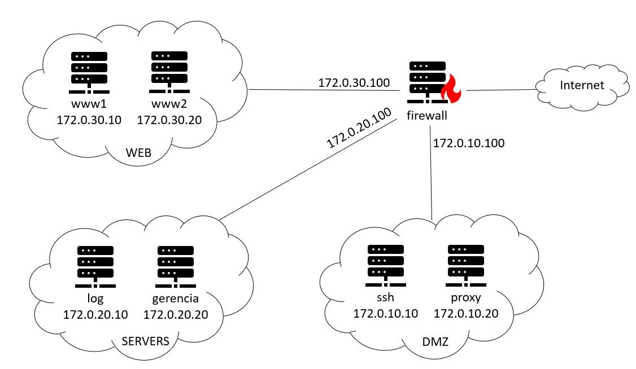

Ferramentas utilizadas em cada nó

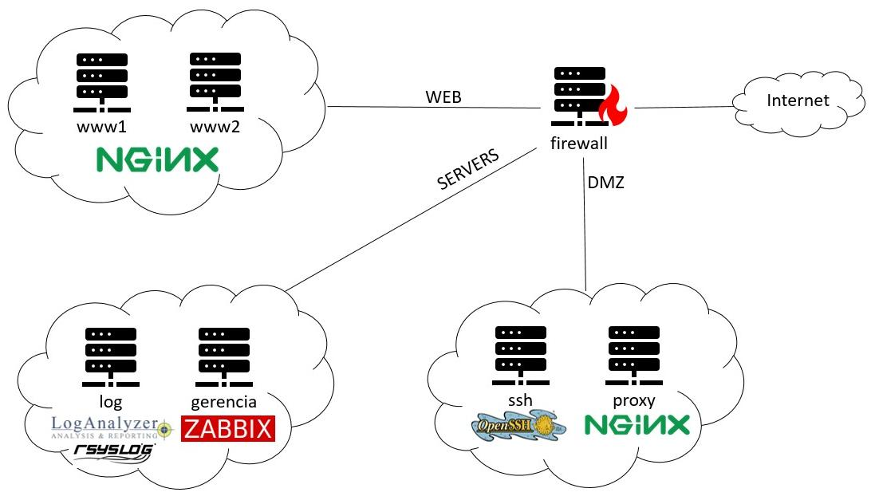
Firewall

O firewall é o elemento de borda da topologia de rede no qual possui o papel de controlar o roteamento da rede. Ele garante que apenas a rede DMZ possua acesso à internet e as demais redes apenas são visíveis entre si.

Além desta restrição também deve ser configurado apenas a liberação das portas 4578 e 443, usadas, respectivamente, para SSH e HTTPS.

Para possibilitar acesso à internet pela rede DMZ (172.0.10.0/24) foi realizado um NAT:

$ iptables -t nat -A POSTROUTING --source 172.0.10.0/24 --out-interface eth0 -j MASQUERADE

Exemplo de regras de firewall:

Ação | Container | IP | Porta
Permitir | SSH | 172.0.10.10 | 4578
Permitir | Proxy | 172.0.10.20 | 443

SSH

Este container faz parte da rede DMZ e tem acesso à internet de acordo com as regras de firewall. Ele é responsável por acessar todas as máquinas da topologia via SSH. Sendo a única interface de comunicação possível para acesso.

Configurações de hardening:

- Protocolo SSHv2
- Desabilitando login como root
- Sessões controladas
  - Client Alive Interval: 300
  - Client Alive Count Max: 3
- Evitando a porta padrão (22 -> 4578)
- Desabilitando encaminhamento X11
- Apenas o usuário “ssh_user” está habilitado para ser logado
- 3-Factor Authentication
  - Password
  - RSA Key
  - Challenge PAM with Google-Authenticator
- Fail2ban
  - Selected ban time
  - 3 Max retry
  - Alias to watch logs: $ log-fail2ban
- Firewall rules

Conexão no container SSH (3 fatores de autenticação):

$ ssh -i ./conf/ssh/ssh_ssh_key ssh_user@172.0.10.10 -p 4578

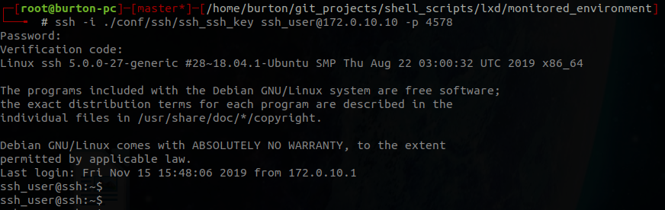

Uma vez logado no container SSH é possível utilizar diferentes alias criados para facilitar e abstrair as trocas de chave SSH para todas as máquinas presentes na rede:

# Firewall
$ ssh-firewall

# Network DMZ
$ ssh-ssh
$ ssh-proxy

# Network SERVERS
$ ssh-log
$ ssh-gerencia

# Network WEB
$ ssh-www1
$ ssh-www2

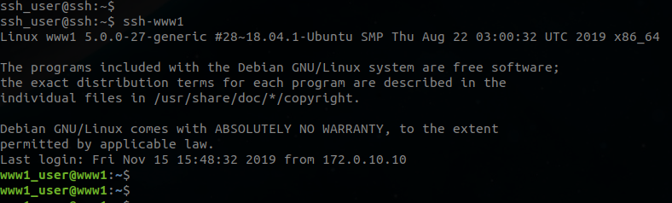

Adição do Google-Authenticator no arquivo sshd:

# Enabling 2 factors authentication
auth required pam_google_authenticator.so

Configurações personalizadas no arquivo sshd_config:

# Enabling only Protocol 2
Protocol 2

# Disabling Root Login
PermitRootLogin no

# Setting up client sessions
ClientAliveInterval 300
ClientAliveCountMax 3

# Avoiding default port (22)
Port 4578

# Disabling password authentication
PasswordAuthentication no

# Disabling X11
X11Forwarding no

# Allowed users
AllowUsers ssh_user

# Key authentication
RSAAuthentication yes
PubkeyAuthentication yes
AuthorizedKeysFile /ssh_user/.ssh/authorized_keys

# Setting up Google-Authenticator
UsePAM yes
ChallengeResponseAuthentication yes
AuthenticationMethods publickey,password publickey,keyboard-interactive

Configurações personalizadas no arquivo jail.local:

# "bantime" is the number of seconds that a host is banned.
bantime = 10

# A host is banned if it has generated "maxretry" during the last "findtime"
findtime = 10

# "maxretry" is the number of failures before a host get banned.
maxretry = 3

Configurações personalizadas no arquivo jail.local:

# Option: logtarget
# Notes.: Set the log target. This could be a file, SYSLOG, STDERR or STDOUT.
# Only one log target can be specified.
# If you change logtarget from the default value and you are
# using logrotate -- also adjust or disable rotation in the
# corresponding configuration file
# (e.g. /etc/logrotate.d/fail2ban on Debian systems)
# Values: [ STDOUT | STDERR | SYSLOG | FILE ] Default: STDERR
#
logtarget = /var/log/fail2ban.log

Configurações personalizadas no arquivo .bashrc:

# SSH Alias - Network DMZ
alias ssh-ssh='ssh -i /ssh_user/.ssh/ssh_ssh_key ssh_user@172.0.10.10 -p 4578'
alias ssh-proxy='ssh -i /ssh_user/.ssh/ssh_ssh_key proxy_user@172.0.10.20 -p 4578'

# SSH Alias - Network SERVERS
alias ssh-log='ssh -i /ssh_user/.ssh/ssh_ssh_key log_user@172.0.20.10 -p 4578'
alias ssh-gerencia='ssh -i /ssh_user/.ssh/ssh_ssh_key gerencia_user@172.0.20.20 -p 4578'

# SSH Alias - Network WEB
alias ssh-www1='ssh -i /ssh_user/.ssh/ssh_ssh_key www1_user@172.0.30.10 -p 4578'
alias ssh-www2='ssh -i /ssh_user/.ssh/ssh_ssh_key www2_user@172.0.30.20 -p 4578'

# fail2ban
alias log-fail2ban='tail -f /var/log/fail2ban.log'

Proxy

Este container faz parte da rede DMZ e tem acesso à internet de acordo com as regras de firewall. Ele é responsável por prover um proxy reverso HTTPS atuando também como balanceador de carga utilizando Nginx.

Configurações de hardening:

- TLS over HTTP (HTTPS)
- Load Balancer for WWW1 and WWW2
- Reverse Proxy
- DDoS Prevention
- Firewall rules

Os serviços disponíveis pelo proxy são:

- Load Balancer of web servers
  - https://172.0.10.20
  - https://172.0.10.20/www

- WWW1 Web Server
  - https://172.0.10.20/www1

- WWW2 Web Server
  - https://172.0.10.20/www2

- LogAnalyzer
  - https://172.0.10.20/log

- Zabbix
  - https://172.0.10.20/gerencia

Configurações personalizadas no arquivo default na configuração do Nginx:

#
# Reverse HTTPS Proxy with Load Balancer Configuration
#

upstream load_balancer {
# WWW1 Web Server
server 172.0.30.10;

# WWW2 Web Server
server 172.0.30.20;
}

server {

# Server Name
server_name proxy;

# Listen port 443 using HTTPS Protocol
listen 443 ssl;

# SSL CA Certificate
ssl_certificate /etc/nginx/ssl/proxy_nginx.crt;

# SSL Key
ssl_certificate_key /etc/nginx/ssl/proxy_nginx.key;

# Load Balancer using 'load_balancer' upstream
location / {
proxy_pass http://load_balancer;
}

# Load Balancer using 'load_balancer' upstream
location /www {
proxy_pass https://load_balancer;
}

# Reverse proxy for WWW1 Web Server
location /www1 {
proxy_pass http://172.0.30.10/;
}

# Reverse proxy for WWW2 Web Server
location /www2 {
proxy_pass http://172.0.30.20/;
}

# Reverse proxy for Loganalyzer Server
location /log {
proxy_pass http://172.0.20.10/loganalyzer;
}

# Reverse proxy for Zabbix Server
location /gerencia {
proxy_pass http://172.0.20.20/zabbix;
}
}

Certificado x509 auto-assinado gerado para TLS:

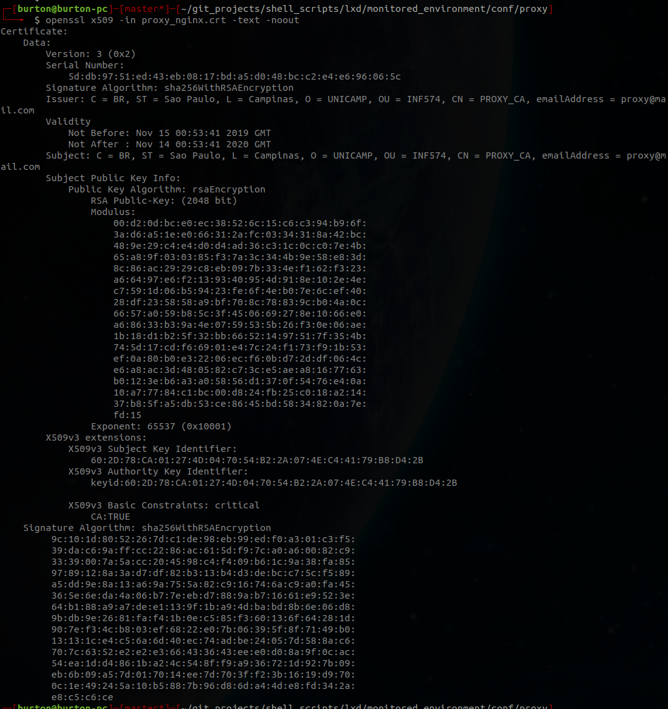

WWW1 e WWW2

Estes containers fazem parte da rede WEB e não têm acesso à internet de acordo com as regras de firewall. Cada um deles provê um servidor HTTP na porta 80 utilizando Nginx.

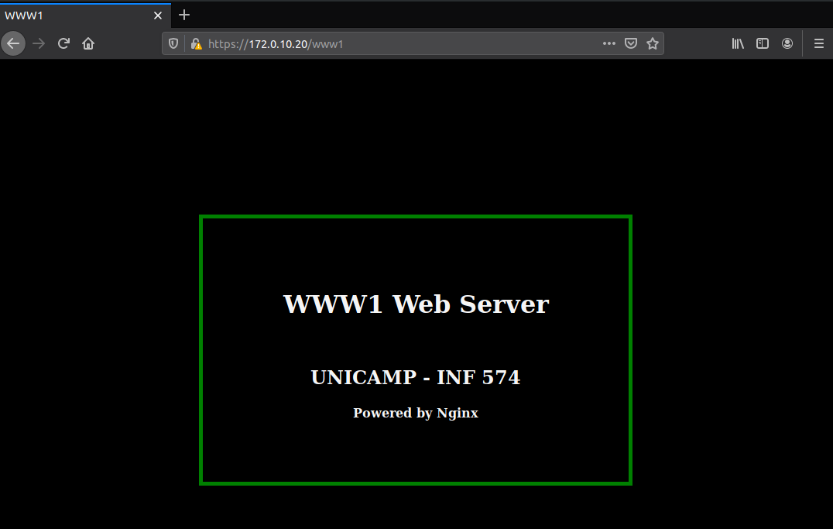
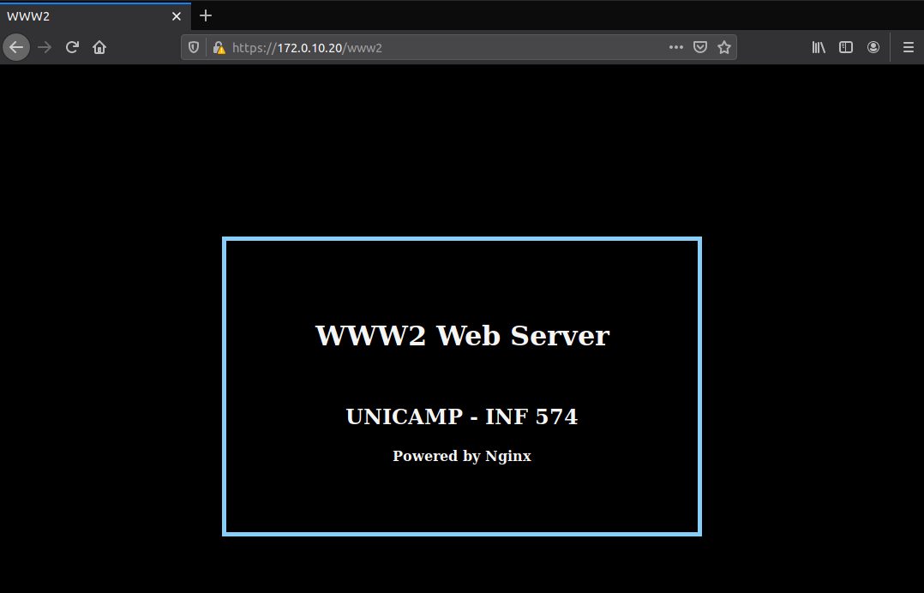
Configurações personalizadas no arquivo default na configuração do Nginx de WWW1:

#
# WWW1 Server Configuration
#
server {

# Listen port 80 using HTTP Protocol
listen 80;
listen [::]:80 default_server ipv6only=on;

# Root files path
root /usr/share/nginx/html;
index index.html index.htm;

# Server Name
server_name www1_server;

location / {
# First attempt to serve request as file, then
# as directory, then fall back to displaying a 404.
try_files $uri $uri/ =404;
}
}

Configurações personalizadas no arquivo default na configuração do Nginx de WWW2:

#
# WWW2 Server Configuration
#
server {

# Listen port 80 using HTTP Protocol
listen 80;
listen [::]:80 default_server ipv6only=on;

# Root files path
root /usr/share/nginx/html;
index index.html index.htm;

# Server Name
server_name www2_server;

location / {
# First attempt to serve request as file, then
# as directory, then fall back to displaying a 404.
try_files $uri $uri/ =404;
}
}

Log Server

Este container faz parte da rede SERVERS e não têm acesso à internet de acordo com as regras de firewall. Ele provê um servidor de logs centralizado que coleta os logs por meio do Rsyslog e os exibe de forma gráfica utilizando LogAnalyzer.

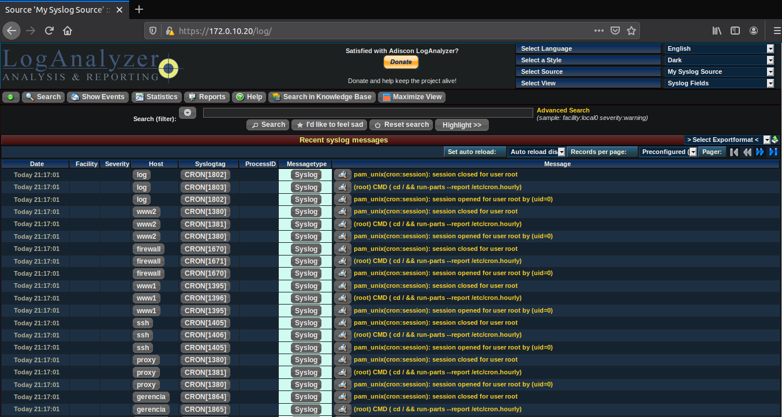

Configurações personalizadas no arquivo rsyslog.conf na configuração do Rsyslog server:

# provides support for local system logging
module(load="imuxsock")
# provides kernel logging support
module(load="imklog")

# Provides UDP syslog reception
module(load="imudp")
input(type="imudp" port="5689")
$AllowedSender UDP, 127.0.0.1, 172.0.10.0/24, 172.0.20.0/24, 172.0.30.0/24

# Provides TCP syslog reception
module(load="imtcp")
input(type="imtcp" port="5689")
$AllowedSender TCP, 127.0.0.1, 172.0.10.0/24, 172.0.20.0/24, 172.0.30.0/24

# Individual Log Template
# $template remote-incoming-logs,"/var/log/inf574/%HOSTNAME%/%PROGRAMNAME%.log"
# *.* ?remote-incoming-logs
# & ~

# General Log Template
$template remote-incoming-logs,"/var/log/inf574"
*.* ?remote-incoming-logs
& ~

Gerencia Server

Este container faz parte da rede SERVERS e não têm acesso à internet de acordo com as regras de firewall. Ele provê um gerenciador centralizado de toda a rede utilizando Zabbix.

Todos os 7 containers presentes na topologia foram provisionados por meio do Zabbix agent.

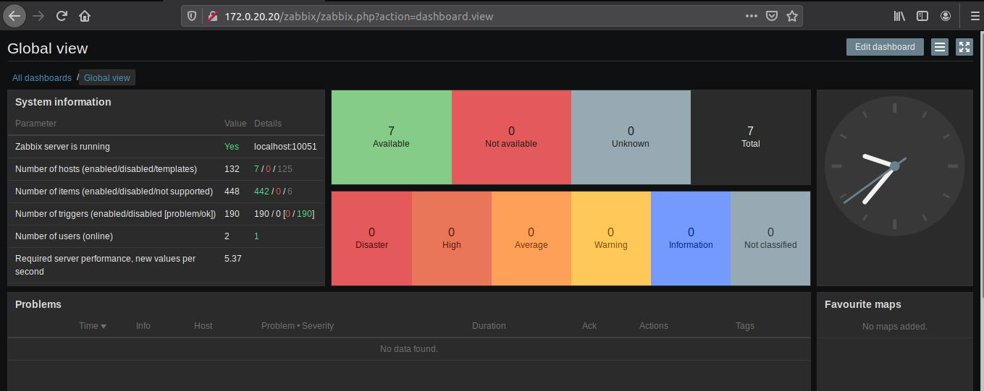

Além do dashboard padrão, também foram criados um dashboard individual para acompanhar o estado de cada nó da rede:

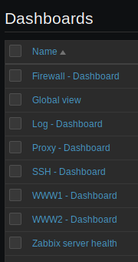

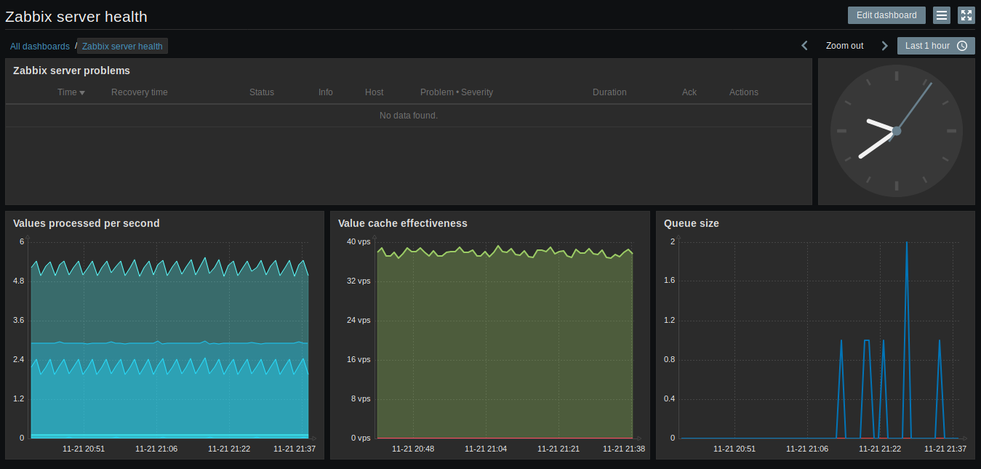

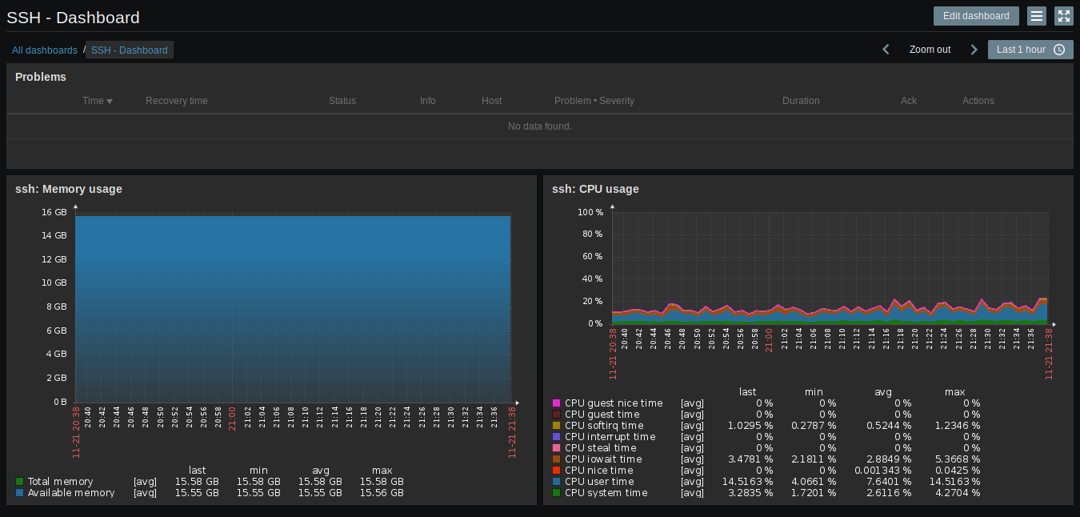

Configurações personalizadas no arquivo zabbix_server.conf na configuração do Zabbix:

DBName=zabbix
DBUser=zabbix
DBPassword=password

Configurações personalizadas no arquivo zabbix_agent.conf na configuração do Zabbix:

Server=172.0.20.20
Hostname=Zabbix server

